Ansprechpartnerin
für die Redaktionen

Barbara Mäurle
holtgreife | Büro für Markenkommunikation
Münsterweg 12, 59269 Beckum
T +49 2521 82994 12
Barbara.maeurle@holtgreife.com

Kontakt
Solarlux GmbH
Industriepark 1, 49324 Melle
T +49 5422 92710
info@solarlux.com
solarlux.com



Presseinformation
Melle, März 2025

Modernes Glashaus als Schnittstelle zur Natur
Erweiterung eines schwedischen Wohnhauses aus den 1970er Jahren

Wohnraumerweiterung, Gewächshaus und flexible Schnittstelle zur Natur: Der gläserne Anbau an ein klassisches schwedisches Wohnhaus bei Stockholm schafft nicht nur die Balance zwischen mehreren Funktionen, sondern auch zwischen traditioneller und moderner Bauweise. Ganz im Sinne des Nachhaltigkeitsgedankens wirkt der komplett aus Lärchenholz gefertigte Anbau zudem als Klimapuffer, der die Heizkosten senkt.

Die Philosophie des Göteborger Architekturbüros Kaminsky Arkitektur ist es, mit ihren Entwürfen eine stärkere Verbindung zur Natur herzustellen. Dadurch sollen das Verständnis und das Interesse der Bauherren für nachhaltiges Handeln gefördert werden.

Bei einer Wohnhauserweiterung in der Nähe von Stockholm gelang ihnen dies mit relativ einfachen Mitteln: Einem klassischen Satteldachhaus aus dem Jahr 1974 fügten sie einen modernen, zweigeschossigen Anbau hinzu, der sich mit großen Glas-Faltwänden nach Süden öffnet. Rund 20 Quadratmeter lichtdurchfluteter zusätzlicher Wohnraum können so bei jedem Wetter und zu jeder Jahreszeit flexibel genutzt werden - als Gewächshaus für Pflanzen oder als zusätzlicher Aufenthaltsort für die ganze Familie.
Ganz aus Lärchenholz und mit klarer, reduzierter Formensprache bildet es einen spannungsreichen, jedoch harmonischen Kontrast zur alten, in hellen Beigetönen gehaltenen Ziegelfassade des Bestands.

Das Glashaus besteht aus zwei kombinierbaren Systemen von Solarlux, die sowohl in ihrer Materialität – Lärchenholz aus FSC®- oder PEFC-zertifiziertem Anbau und Aluminium – als auch in ihren konstruktiven Details aufeinander abgestimmt sind: Für die Dachkonstruktion wurde das Terrassendach SDL Aura gewählt, die Glas-Faltwand Woodline als Unterkonstruktion.

Terrassendach mit optimalem Witterungsschutz

Das Terrassendach SDL Aura zeichnet sich durch die natürliche Holzoberfläche auf der Innenseite und die schmalen, aber sehr formstabilen Sparren aus schichtverleimtem Qualitätsholz aus, die durch Aluminium-Deckschalen gut vor Witterungseinflüssen geschützt sind. Dachform, Dachneigung und Dachüberstand sowie die Holzart sind frei wählbar. Als Glasunterkonstruktion eignen sich sowohl ungedämmte Schiebe-Dreh-Systeme und Schiebe-Systeme als auch gedämmte Festverglasungen oder – wie beim Anbau in Stockholm – Glas-Faltwände.

Nach außen öffnende Glas-Faltwände

Aufgrund der cleveren Funktionalität von Glas-Faltwänden – sie lassen sich zusammenschieben und als Glaspakete platzsparend auf einer Seite parken – entschied sich die Bauherrenfamilie für diesen Fenstertyp. Im Einfamilienhaus nahe Stockholm werden sie nach außen geöffnet, so dass kein störender Fensterflügel in den Raum ragt. So sind die Bauteile zum Öffnen, Schließen und Reinigen gut zugänglich. Darüber hinaus brachte das System Woodline von Solarlux die gewünschte Holzoptik innen und außen mit. Die geringe Ansichtsbreite von nur 143 mm im Flügelstoß sorgt für hohe Transparenz auch im geschlossenen Zustand.

Glashaus als Klimapuffer

Mit einem ungedämmten Glashaus als Wohnraumerweiterung können in der Winter- und Übergangszeit Heizkosten eingespart werden, da die intensive Sonneneinstrahlung den Raum erwärmt und so als natürlicher Klimapuffer eine Dämmung an der Gebäudeaußenseite ersetzt. Eine Südausrichtung verstärkt diesen Effekt. Wird es an heißen Sommertagen dennoch zu warm, können alle raumhohen Glas-Faltwände geöffnet werden und die Raumtemperatur reguliert sich auf ein für Mensch und Pflanzen angenehmes Maß.

www.solarlux.com

Solarlux, März 2025 – Abdruck frei – 3.444 Zeichen (inkl. Leerzeichen)
Um Zusendung von Belegen an die Agentur holtgreife in Beckum wird gebeten.

Bildnachweis: Emil Fagander

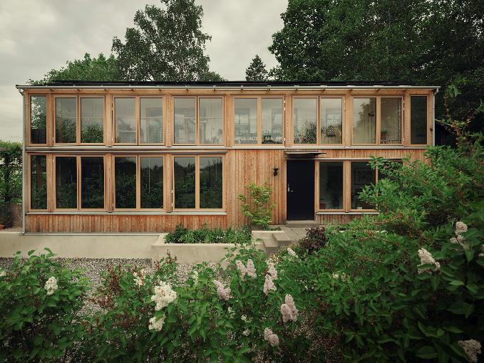

solarlux-glashaus-sdl-aura-sl65-sl66-ref01983-17860.jpg: Ein lichtdurchfluteter, moderner Anbau mit hoher Aufenthaltsqualität zu jeder Jahreszeit. Er dient als Gewächshaus und Wohnraumerweiterung gleichermaßen.

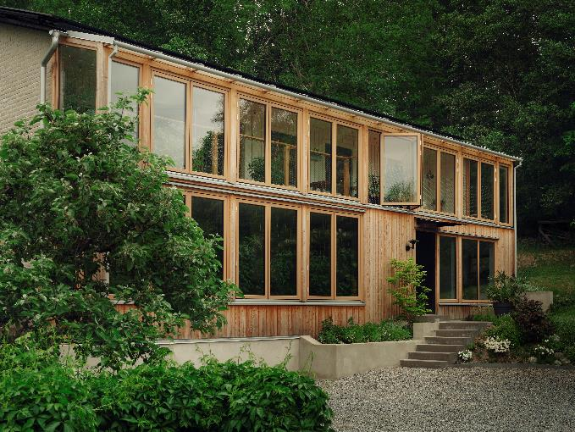

solarlux-glashaus-sdl-aura-sl65-sl66-ref01983-17845.jpg: Da die ungedämmte Fassade mit raumhohen Glas-Faltwänden des Systems Woodline von Solarlux flexibel geöffnet und geschlossen werden kann, passt sie sich jeder Jahreszeit flexibel an.

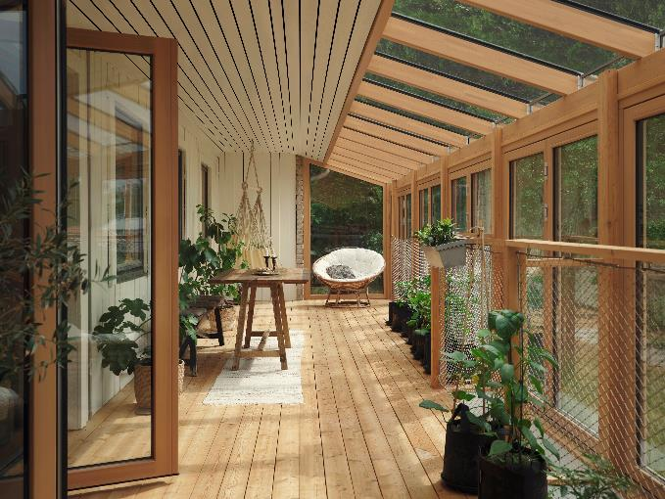
solarlux-glashaus-sdl-aura-sl65-sl66-ref01983-17823.jpg: Durch eine weitere große Glas-Faltwand zur Küche im Obergeschoss können die Bewohner*innen die Schnittstelle zwischen Innen- und Außenraum noch durchlässiger gestalten.

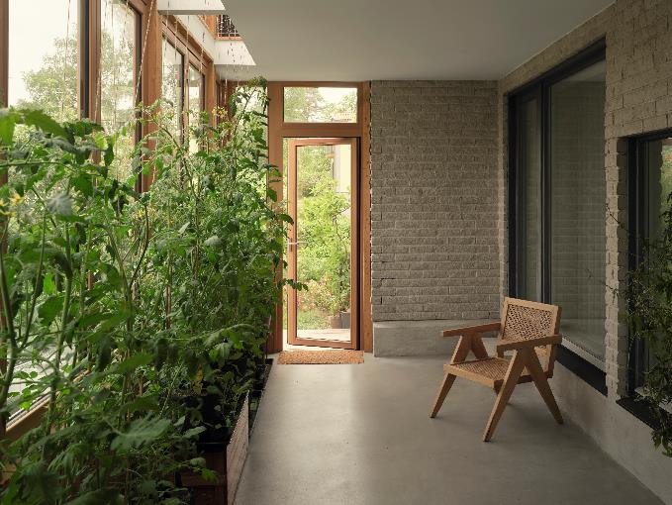

solarlux-glashaus-sdl-aura-sl65-sl66-ref01983-17823.jpg: Das Innere des Anbaus ist von drei Seiten lichtdurchflutet, auch im Erdgeschoss, da ein Teil der Decke entlang der Fassade geöffnet wurde und die Pflanzen ungestört wachsen können.

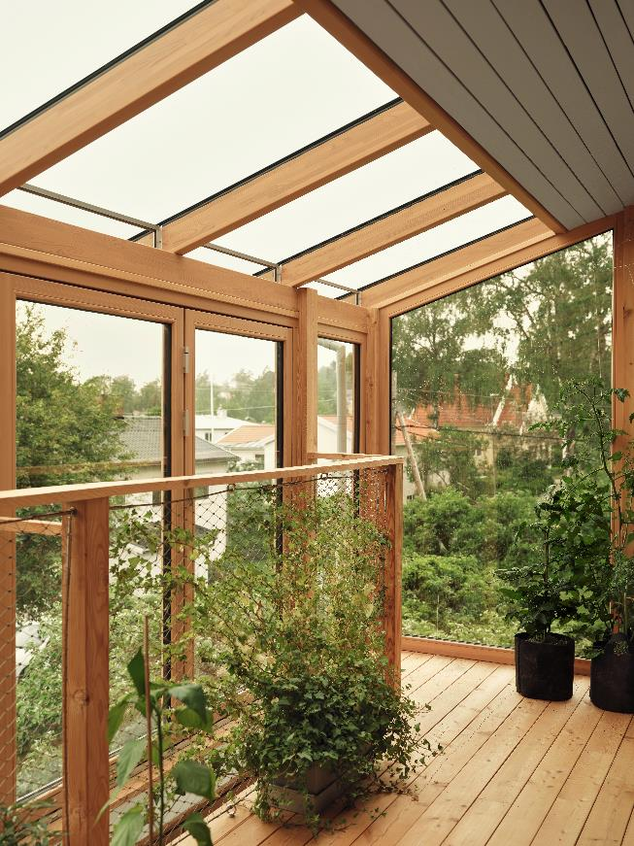
solarlux-glashaus-sdl-aura-sl65-sl66-ref01983-17869.jpg: Die großzügige Verglasung schafft eine außergewöhnliche Raumatmosphäre. Der Anbau dient als effektiver Klimapuffer, mit dem sich Heizkosten einsparen lassen.

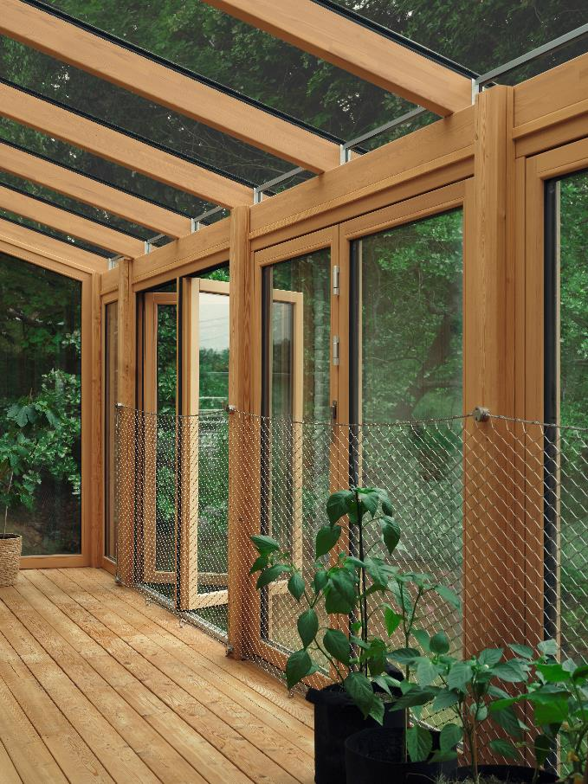
solarlux-glashaus-sdl-aura-sl65-sl66-ref01983-17839.jpg: Durch die filigrane Dachkonstruktion des Systems SL Aura und den schmalen Profilansichten der großen Glas-Faltwände Woodline, die sich nach außen öffnen, ist der Raum lichtdurchflutet.

Copyright: Emil Fagander
Es gelten die folgenden Nutzungsrechte
- Die Nutzung ist ausschließlich für die Darstellung oder Bewerbung von Leistungen, Produkten oder Projekten des Unternehmens Solarlux GmbH gestattet. Jede andere Publikation bedarf der schriftlichen Zustimmung seitens Solarlux.
- Die Veröffentlichung der Bilder ist für Print, Web und social Media gestattet
- Bei jeder Veröffentlichung muss der in den Metadaten des Bildes genannte Copyrighthinweis mit veröffentlicht werden (z.B. „Bild: Solarlux GmbH“ oder „*Name des Fotografierenden* für Solarlux GmbH“ oder *Name des Fotografierenden*.)
- Eine Weitergabe der Bilder an Dritte ist nicht gestattet
- Die Bearbeitung der Bilder ist nur gestattet, sofern die Kernaussage des Bildes unverändert bleibt.
- Die Nutzung ist räumlich und zeitlich uneingeschränkt.

Über Solarlux GmbH
Seit über 40 Jahren ist Solarlux Spezialist für bewegliche Fenster- und Fassadenlösungen aus einer Hand. Sämtliche Produkte – von Glas-Faltwänden, Schiebefenstern und Glasanbauten bis hin zu Balkonverglasungen und Vorhangfassaden – sind Eigenentwicklungen, die mit Leidenschaft und Präzision produziert werden und dem Qualitätsanspruch „Made in Germany“ entsprechen. Als partnerschaftlicher Begleiter bei der Planung und Umsetzung von Bauvorhaben ist das deutsche Familienunternehmen auf die umfassende Unterstützung von Architekten, Handwerksbetrieben und Bauherren spezialisiert. Dabei werden Sorgfalt und Erfindergeist gekonnt miteinander verbunden – immer mit dem Ziel vor Augen, für jedes noch so anspruchsvolle Projekt die optimale Lösung zu entwickeln. Gegründet von Herbert Holtgreife, wird das niedersächsische Unternehmen mit Sitz in Melle bei Osnabrück in zweiter Generation von seinem Sohn Stefan Holtgreife geführt. In der Unternehmenszentrale am Solarlux Campus sowie in 45 Vertriebsstandorten weltweit wirken rund 1000 Mitarbeiter am Erfolg mit.



